# TPBot με ουρά

## Σκοπός

Να φτιάξετε ένα TPBot με ουρά.

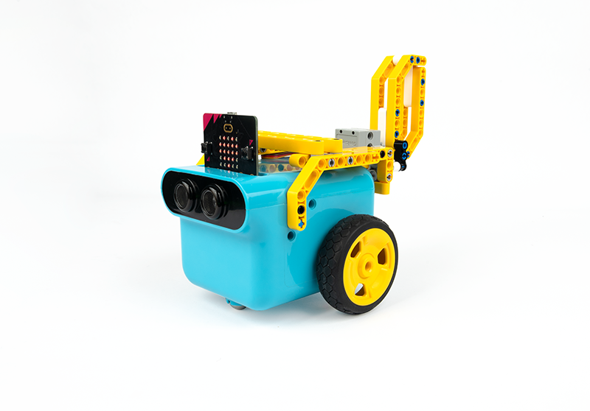

## Απαιτούμενα Υλικά

* TPBot Smart Car
* 360 degrees servo
* Bricks Pack

## Βήματα συναρμολόγησης

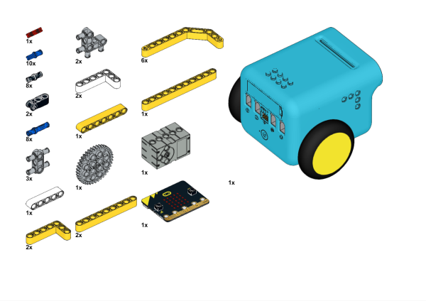

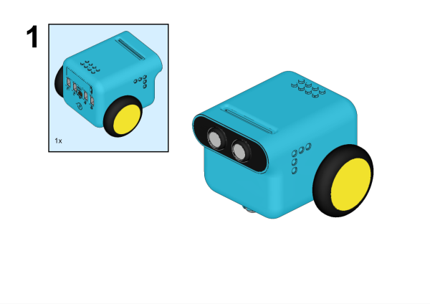

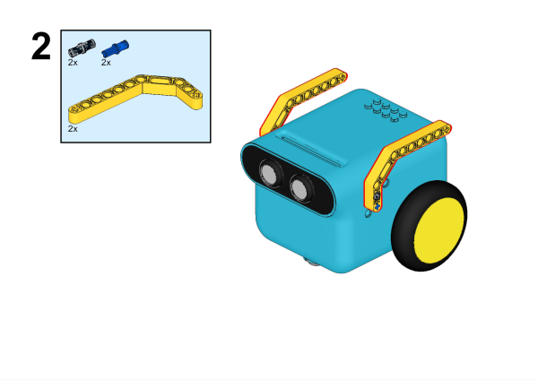

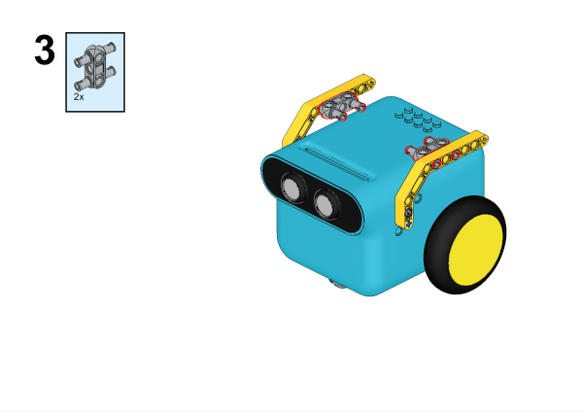

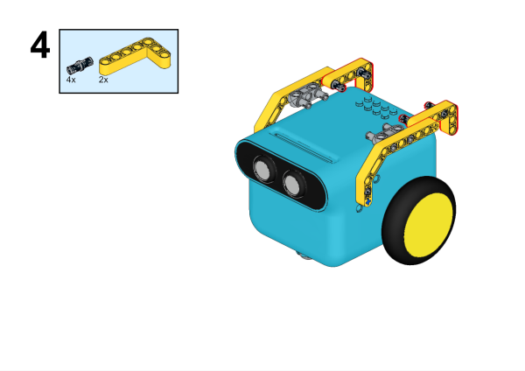

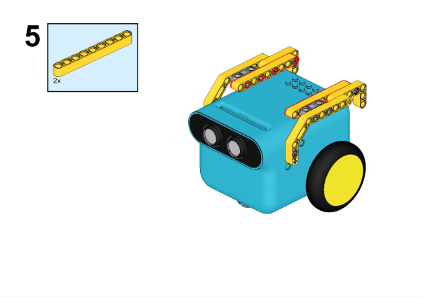

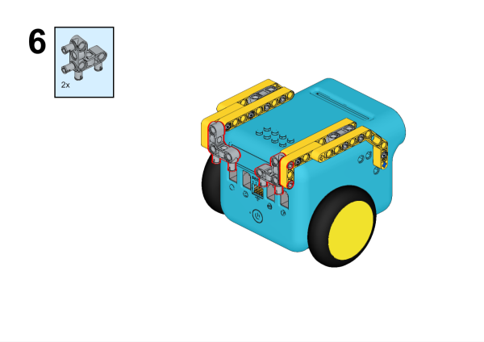

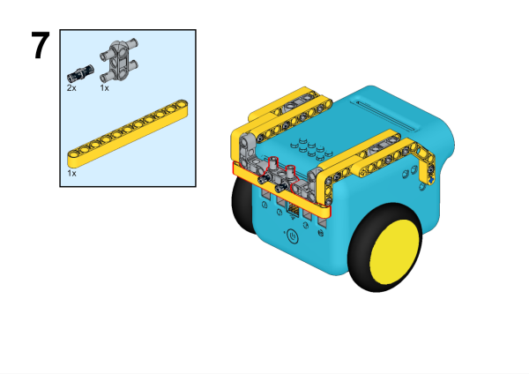

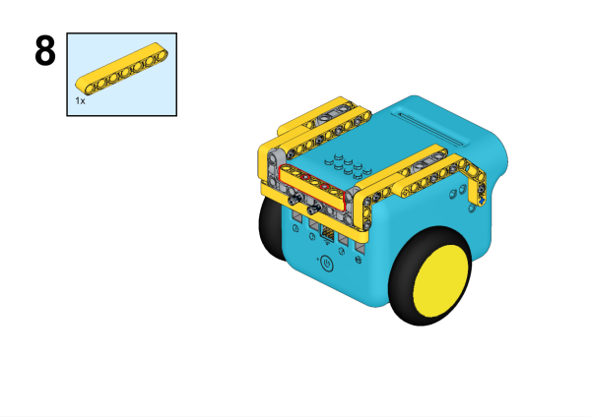

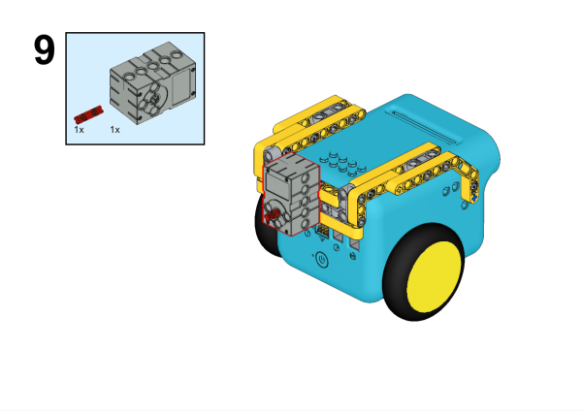

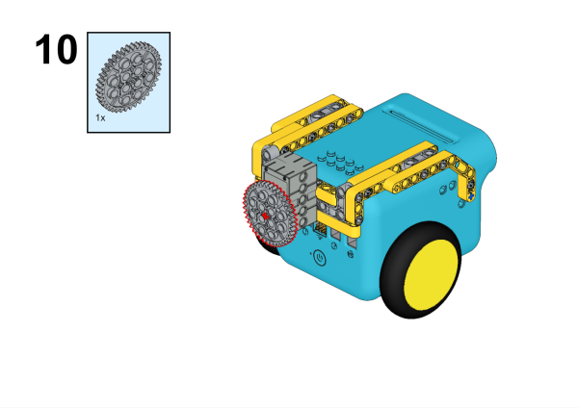

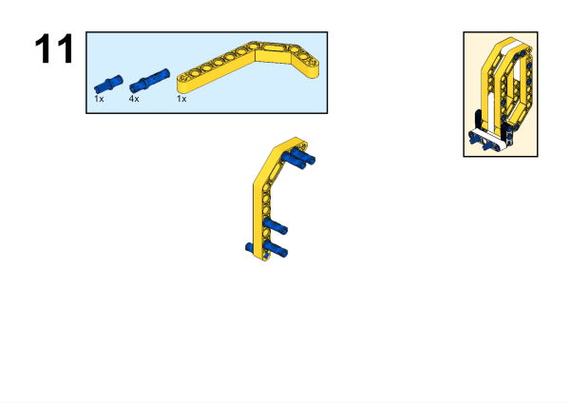

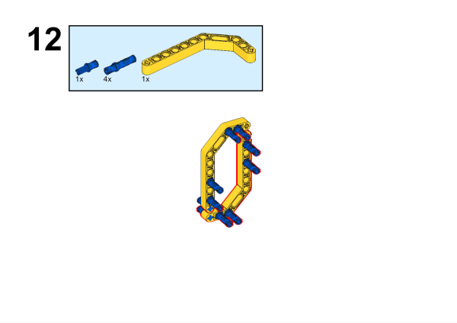

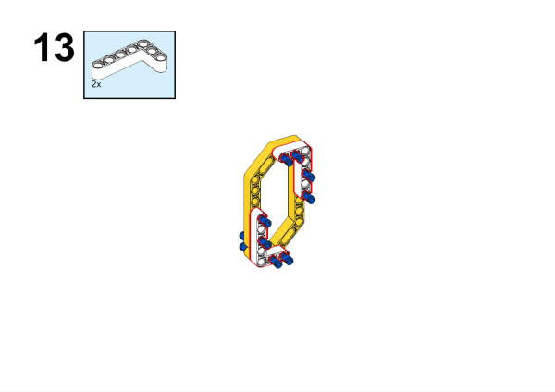

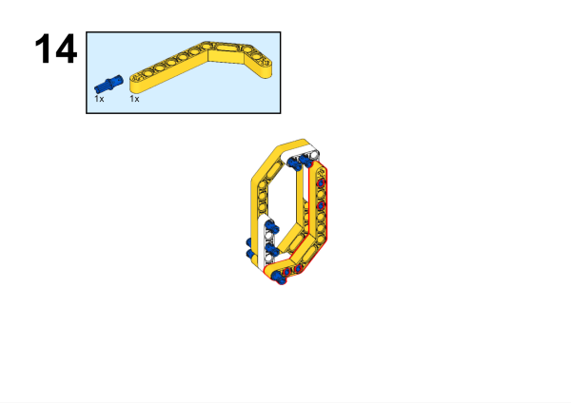

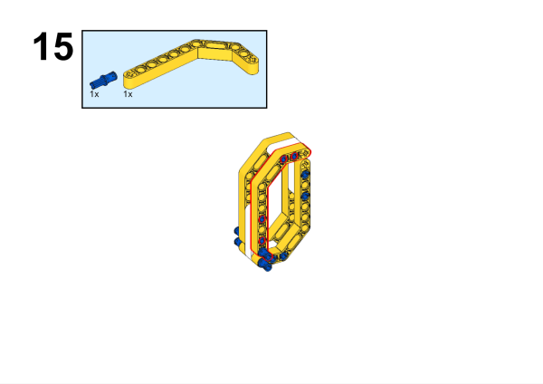

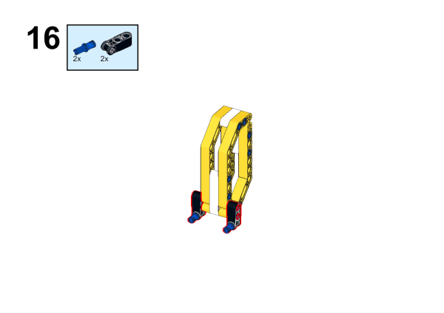

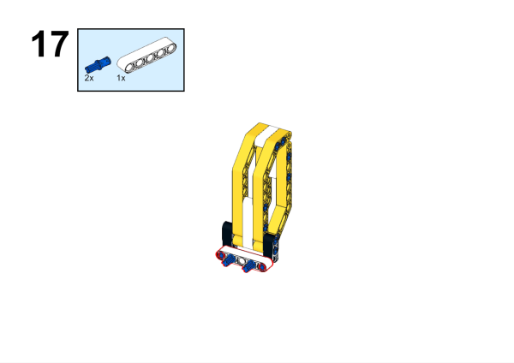

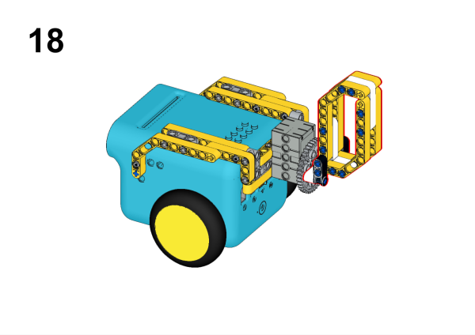

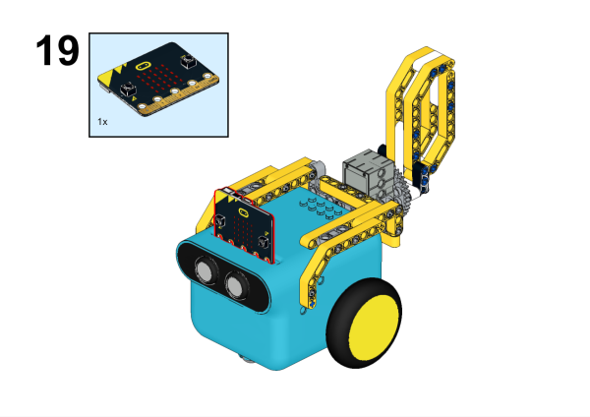

## Συνδέσεις υλικού

Συνδέστε το σέρβο 360° στη θύρα servo 1 στο TPBot.

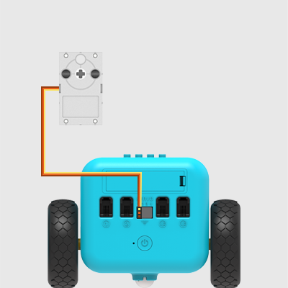

## Λογισμικό

[Microsoft makecode](https://makecode.microbit.org/)

## Πρόγραμμα

Κάντε κλικ στο "Για προχωρημένους" στο μενού του makecode για να δείτε περισσότερες επιλογές.

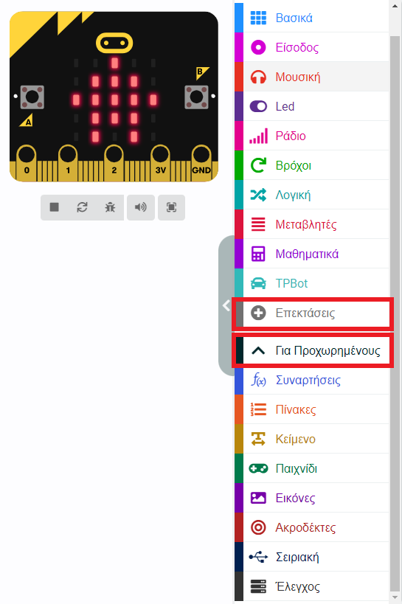

Για τον προγραμματισμό του TPBot, πρέπει να προσθέσουμε τις επεκτάσεις. Κάντε κλικ στην επιλογή "Επεκτάσεις" στο κάτω μέρος του μενού και αναζητήστε με το tpbot στο πλαίσιο και, στη συνέχεια, κατεβάστε το.

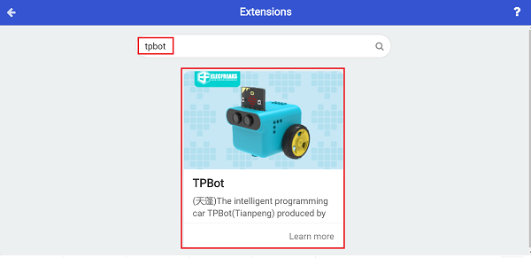

## Δείγματα

Ενώ είστε στην εκκίνηση, ορίστε να εμφανιστεί ένα εικονίδιο και ενώ πατάτε το κουμπί Α, κάντε το όχημα να κινηθεί προς τα εμπρός και ενώ πατάτε το κουμπί Β, κάντε το όχημα να σταματήσει. Σε μπλοκ για πάντα, ορίστε το σερβο να κινείται στις 200 μοίρες, να σταματάει για 200ms, ορίστε το σερβο στις 160 μοίρες και παύση άλλα 200ms.

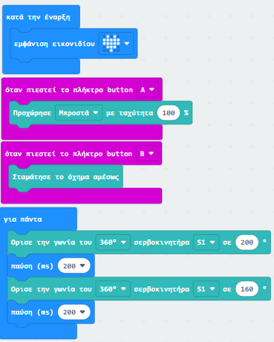

## Πρόγραμμα Makecode

Κάντε κλικ στον σύνδεσμο: <https://makecode.microbit.org/_HzrR61h65b94>

## Συμπέρασμα

Το TPBot αρχίζει να κουνάει την ουρά μετά την ενεργοποίηση, ενώ πατάτε το κουμπί A, το TPBot οδηγεί προς τα εμπρός και πατάτε το κουμπί B για να το σταματήσετε.